Integración de Prep_Up en Linear
Tablero de actividad, suite de pruebas y enlace con GitHub Actions
El flujo de actividad del simulador vive en el workspace prep-up, equipo Prep_up, clave PRE. El producto entregado está en el proyecto Prep_Up. El backlog posterior al corte académico está en los proyectos S10, S11 y S12. Referencias, contrato y ERP están en Fuera de alcance.
Linear no ejecuta flutter test. GitHub Actions corre la suite. Linear muestra el resultado cuando un pull request lleva un identificador PRE- en el título o en el nombre de la rama.

1. El proyecto
El proyecto está en estado Completed. El periodo visible va del 4 de mayo de 2026 al 6 de noviembre de 2026. El resumen lo describe como simulador de entrevista entregado, de S0 a S9, con el backlog en S10, S11 y S12.
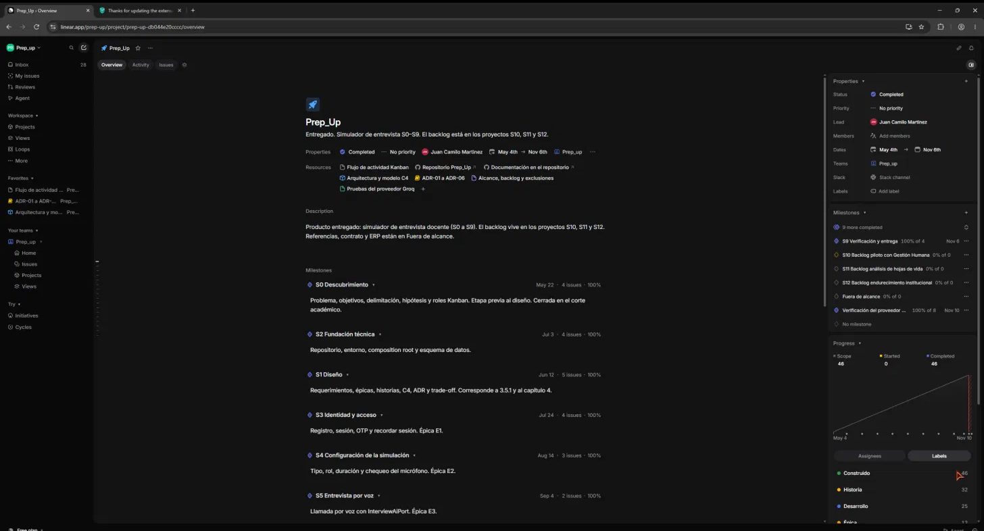
Figura 1. Resumen del proyecto Prep_Up: recursos, hitos y avance.
En Resources están los documentos del modelo y los enlaces al repositorio. El hito Verificación del proveedor Groq aparece al 100 %, con fecha 10 de noviembre de 2026.

Hitos
Hito | Fecha | Qué cubre
S0 Descubrimiento | 22 may 2026 | Problema, objetivos, delimitación, hipótesis y roles
S1 Diseño | 12 jun 2026 | Requerimientos, épicas, historias, C4 y ADR
S2 Fundación técnica | 3 jul 2026 | Repositorio, entorno, composition root y esquema
S3 Identidad y acceso | 24 jul 2026 | Registro, sesión, OTP y recordar sesión
S4 Configuración | 14 ago 2026 | Tipo, rol, duración y micrófono
S5 Entrevista por voz | 4 sep 2026 | Llamada por voz con InterviewAiPort
S6 Evaluación e informe | 25 sep 2026 | Informe, desglose y recomendaciones
S7 Seguimiento | 16 oct 2026 | Historial, panel, perfil, tema, idioma y caché
S8 Puertos | 30 oct 2026 | Monolito modular y ADR-01 a ADR-06
S9 Verificación | 6 nov 2026 | Pruebas automáticas y documentación del repo
Verificación Groq | 10 nov 2026 | Suite del adapter, caché, núcleo y autenticación
S0 a S9 y el hito de Groq están al 100 %. S10, S11, S12 y Fuera de alcance quedaron en 0 % dentro de este proyecto porque esas issues se movieron a sus propios proyectos. Este informe no adelanta esas fechas ni cierra las hipótesis del trabajo de grado.

2. Cómo se clasifica una issue
Cada issue lleva una sola etiqueta de cada grupo. Las vistas del equipo filtran por la etiqueta de fase.
Grupo | Etiquetas | Para qué sirve
Fase | Descubrimiento, Diseño, Desarrollo, Validación, Entrega, Backlog | Etapa del Kanban
Tipo | Épica, Historia, ADR, Deuda | Clase de ítem
Alcance | Construido, Pendiente, Fuera de alcance | Si está en la demo, pendiente o excluido
Una prueba nueva va en Validación, con tipo Historia o Épica, y alcance Construido cuando ya pasó. No lleva una segunda etiqueta Backlog.

3. Documentos del proyecto
Están en Overview, sección Resources. No aparecen en la pestaña Documents del equipo.
Documento | Qué guarda
Flujo de actividad Kanban | El flujo de fases
Arquitectura y modelo C4 | Capas y puertos. El texto nombra GroqService
ADR-01 a ADR-06 | Decisiones. ADR-04 es la clave GROQ_API_KEY en el cliente
Alcance, backlog y exclusiones | Qué entra, qué queda en S10–S12 y qué está excluido
Pruebas del proveedor Groq | Tabla de la suite y el enlace con Actions
Las figuras C4 del documento de arquitectura siguen diciendo Gemini. El texto que las rodea ya nombra a Groq.

4. El tablero
Las issues del proyecto se agrupan por épica. Cada fila muestra el identificador, el título y las etiquetas de alcance, fase y tipo.
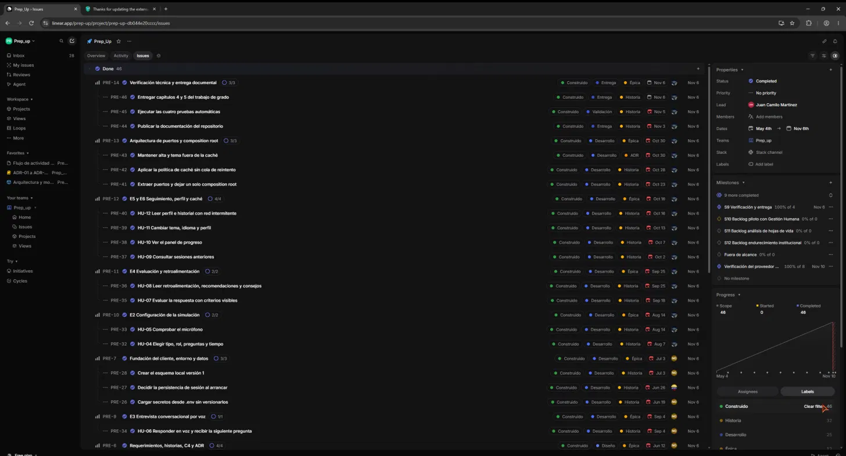
Figura 2. Issues del proyecto agrupadas por épica.
En la parte alta se ve la entrega y la verificación: PRE-14, PRE-45 (las cuatro pruebas automáticas, fase Validación) y PRE-13 (arquitectura de puertos). Más abajo siguen las épicas de desarrollo.

5. La suite registrada en Validación
Dos épicas, las dos en Done, dentro del hito Verificación del proveedor Groq, con fecha 10 de noviembre de 2026.
Issue | Qué cubre
PRE-60 | Adapter GroqService: unidad, integración HTTP local y carga de 40 llamadas
PRE-61 | Unidad del adapter con MockClient
PRE-62 | http.Client real contra un servidor local
PRE-63 | Carga concurrente
PRE-64 | Núcleo, caché y recorrido de autenticación
PRE-65 | Configuración, errores, feedback, rutas y ocupación
PRE-66 | Caché con dos bases en memoria
PRE-67 | Portada, registro, login vacío, credenciales rechazadas y recuperación
PRE-60 se relaciona con PRE-45 y con PRE-64. PRE-45 sigue siendo la historia de las cuatro pruebas automáticas de S9. Ninguna de estas pruebas llama a api.groq.com, a Supabase ni a un teléfono.

6. El check dentro de la issue
PRE-60 concentra el enlace con GitHub: el pull request, el workflow, una corrida, el documento de pruebas y docs/desarrollo.md. Abajo están las historias hijas y el comentario de la primera corrida en verde.
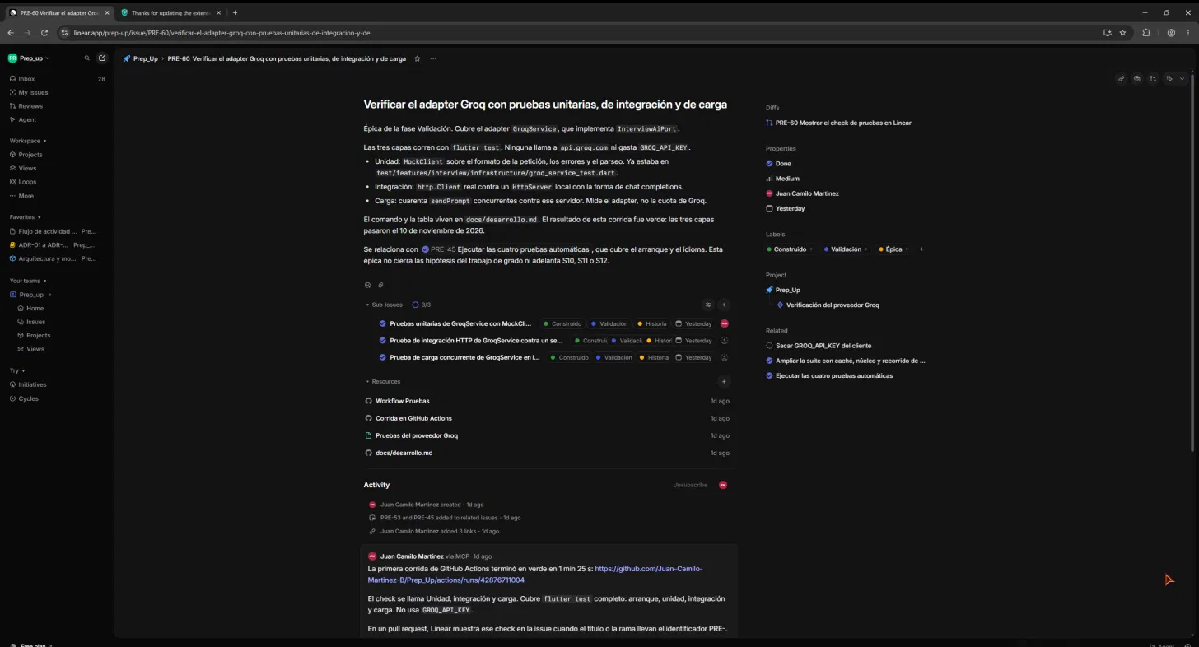
Figura 3. PRE-60 con el pull request, el workflow y las historias hijas.
En la columna derecha, Diffs apunta al pull request PRE-60 Mostrar el check de pruebas en Linear. Ese pull request ya está fusionado en main, commit 40f6d16.

7. De la prueba al tablero
El camino tiene cuatro pasos. Linear solo entra en el último.
Paso | Dónde | Qué ocurre
1 | flutter test | Corre unidad, integración, carga y el recorrido de autenticación
2 | GitHub Actions | El job Unidad, integración y carga usa Flutter 3.38.9 y un .env de ejemplo
3 | Check | El resultado queda en verde o en rojo sobre el commit
4 | Issue PRE- | Linear muestra el check si el pull request lleva el identificador
El workflow es .github/workflows/pruebas.yml. Se dispara con un push a main y con cada pull request. La corrida del merge a main terminó en Success en 49 segundos, sobre el commit 40f6d16.
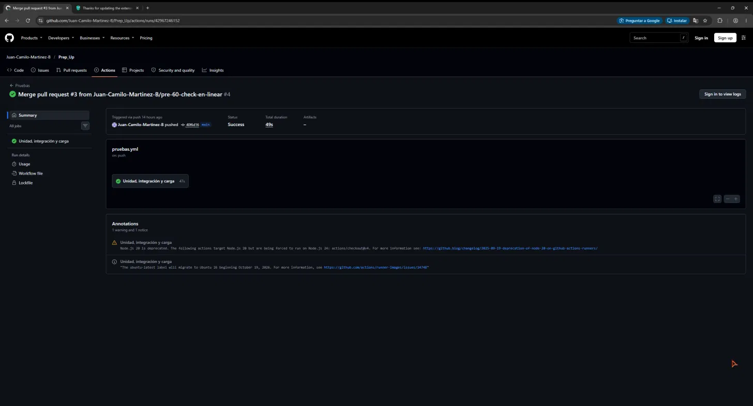
Figura 4. Corrida de Pruebas en GitHub Actions después del merge a main.
Para que el check aparezca en la issue hace falta un pull request cuyo título o rama contenga PRE-60, PRE-67 u otro identificador. Un push a main corre la suite y deja el resultado en el commit. No lo cuelga solo en la issue.
En el cuerpo del pull request no conviene escribir Fixes ni Closes. Al fusionarlo, Linear puede marcar la issue como cerrada. El identificador en el título basta para enlazarla.
El recorrido de autenticación no tiene un workflow aparte. Vive en test/e2e/auth_flow_test.dart y entra en el mismo flutter test.

8. Qué queda fuera
- Linear no lanza ni aloja flutter test.
- La suite no mide la calidad del modelo real ni gasta GROQ_API_KEY.
- El recorrido de autenticación usa pantallas reales y un puerto de auth falso. No sustituye una prueba en un teléfono.
- Sacar GROQ_API_KEY del cliente sigue en PRE-53, en el backlog de S12.
- S10, S11 y S12 siguen en backlog. Las hipótesis del trabajo de grado siguen abiertas.

El mismo relato, en Markdown, está en docs/integracion-linear.md del repositorio.

